**LabVIEW基本的编程方法**

陈依皓 202211140007

## 1. 创建一个LabVIEW程序会打开两个窗口，它们的名称、作用分别是什么？

创建LabVIEW程序通常会打开两个窗口：前面板(Front Panel)和程序框图(Block Diagram)。

前面板对应仪器的面板，负责与用户交互，程序框图对应仪器内部的连线和功能模块，决定仪器的工作方式。

## 2. LabVIEW的控件分为Control和Indicator两大类，它们的区别是什么？

输入控件(Control)和显示控件(Indicator)。

输入控件：用于接收用户输入或设置参数的元素。例如，文本框、按钮、滑块等。用户可以与控件交互，从而改变程序的行为。

显示控件：用于显示程序的输出、状态或数据的元素。例如，图表、数值显示、图形等。用户无法直接与指示器交互，它们仅用于展示信息。

## 3. LabVIEW中连线的作用相当于一般程序中的变量。LabVIEW用什么方式表示变量的不同类型？

数据类型不同，连线的颜色、粗细和式样不同。

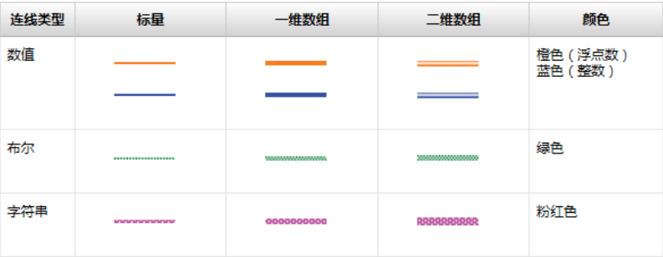

## 4. Array和Cluster的区别是什么？

Array（数组）是一种用于存储多个相同类型的数据元素的数据结构。数组中的元素均已排定顺序。

Cluster（簇）是一种用于将不同数据类型的数据元素组合在一起的数据结构。每个数据元素称为簇的成员，可以具有不同的数据类型。

## 5. For Loop与While Loop的区别是什么？

For Loop用于已知迭代次数的循环，通常用于对数组中的元素执行操作。

While Loop用于当满足特定条件时循环执行，直到条件不再满足为止。它通常用于实现条件控制的循环。

## 6. 把一个变量从循环框中引出，在框边上得到一个隧道(Tunnel)。当隧道的模式设为索引(Indexing)时，隧道的输出结果是什么？

当将隧道（Tunnel）模式设置为"索引"（Indexing）时，输出历次循环时该点的数据按顺序构成的数组。

## 7. Case结构的Case Selector端口是否只能输入布尔型变量?

Case结构的Case Selector端口不仅仅能输入布尔型变量，Case结构的 Case Selector 可以接受枚举、整数和字符串型数据。通常，Case结构用于根据Case Selector的值来选择不同的执行路径。

## 8. 使用子VI(sub VI)有什么好处？

使用子VI（Sub VI）的好处包括代码重用、模块化设计、简化程序结构以及提高可维护性。通过将重复使用的功能打包为子VI，可以在多个程序中轻松重用它们，减少错误并提高效率。

## 9. 使用公式节点(Formula Node)有什么好处?

使用公式节点（Formula Node）的好处是可以在LabVIEW中直接编写数学公式，而不必依赖于图形化编程。